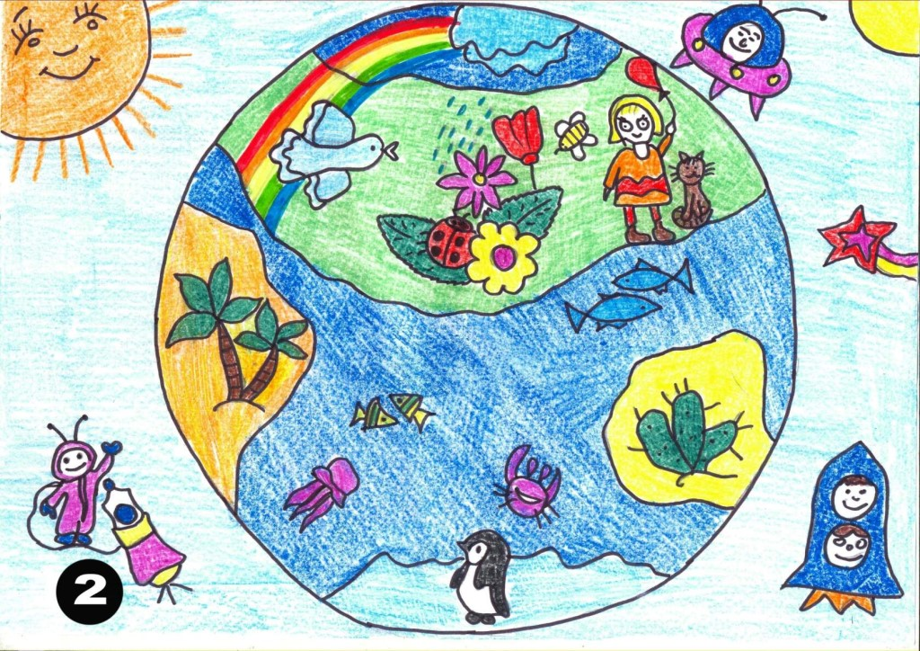

Росреестр проводит российский этап международного конкурса детской карты мира имени Барбары Печеник
С 15 июня по 10 августа 2021 года Росреестр проводит российский этап международного конкурса детской карты мира имени Барбары Печеник, учрежденного Международной картографической ассоциацией.
Тема конкурса: «Карта моего будущего мира».
Конкурс направлен на развитие творческого представления детей о мире, повышение уровня их осведомленности о картографии и сознательном отношении к окружающей среде. В нем могут принять участие дети в возрасте до 15 лет. Для каждой возрастной категории (до 5 лет, с 6 до 8, с 9 до 12 и с 13 до 15) предусмотрены 3 призовых места.
Победители будут номинированы для участия в международном этапе, результаты которого объявят в декабре 2021 года на Международной картографической конференции во Флоренции.
Заявки на участие, согласие законных представителей и фотографии (скан-копии) работ принимаются до 27 июля 2021 года по адресу электронной почты: concurs@nsdi.rosreestr.ru
Подробности и формы документов: https://rosreestr.gov.ru/site/konkurs/info/

Контакты для СМИ:
Пресс-служба Управления Росреестра по Вологодской области
(8172) 72 86 11, доб. 1045
press@r35.rosreestr.ru
160001, г. Вологда, ул. Челюскинцев, д. 3

